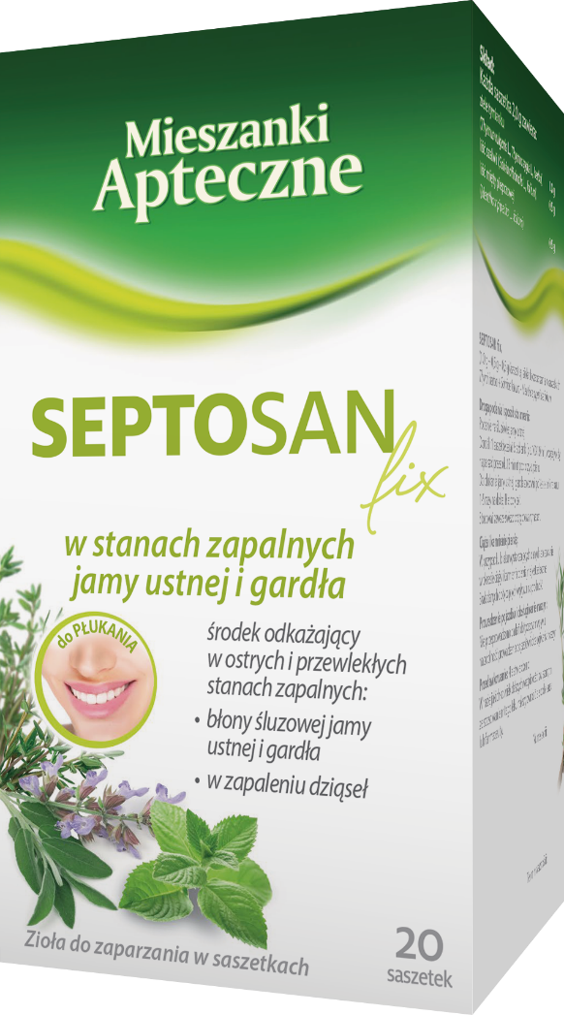
MIESZANKI APTECZNE SEPTOSAN FIX
2 g x 20 saszetek

Polecany w stanach zapalnych
jamy ustnej i gardła. Środek
odkażający przy zapaleniu
dziąseł.

Septosan Fix. Skład i postać: Produkt złożony. Zioła do zaparzania, w saszetkach. Wskazania: Produkt przeznaczony jest do tradycyjnego stosowania w wymienionych wskazaniach i jego skuteczność opiera się wyłącznie na długim okresie stosowania i doświadczeniu. Tradycyjnie jako środek odkażający w ostrych i przewlekłych stanach zapalnych błony śluzowej jamy ustnej i gardła oraz w zapaleniu dziąseł. Podmiot odpowiedzialny: Zakłady Farmaceutyczne Polpharma S.A. ChPL: 2019.10.16.
Tradycyjny produkt leczniczy roślinny z określonymi wskazaniami wynikającymi wyłącznie z długotrwałego stosowania.
To jest lek. Dla bezpieczeństwa stosuj go zgodnie z ulotką dołączoną do opakowania i tylko wtedy, gdy jest to konieczne. W przypadku wątpliwości skonsultuj się z lekarzem lub farmaceutą.

NUMER EML: ZIEL/2026/401

